Преподаватель: Андрей

Отчетная/Итоговая работа.

01 января 2024 г.

Общее требование к отчетной/итоговой работе.

Отчетная/итоговая работа должна быть выполнена в текстовом редакторе Microsoft Word или Google Word (*рекомендовано использовать именно google online word:* <https://docs.google.com/document> ). Формат файла работы должен быть .docx. Объем работы должен составлять минимум 10 страниц листа А4 для отчетной работы и минимум 15 страниц листа А4 для итоговой работы.

# **1. Оформление текста.**

Используйте стандартный шрифт Times New Roman, размер шрифта составляет 12 для обычного текста, у таблиц/рисунков 12 также, 14 для каких-то отдельных заголовков, также разрешено помечать заголовки жирным или полужирным стилем оформления. Межстрочный интервал необходимо выставить в 1,5. Все заголовки и подзаголовки должны быть пронумерованы арабскими цифрами (1, 2, 3 и т.д.). Подзаголовки (если такие есть) можно нумеровать 1.1, 1.2, 1.3 и т.д. Также разрешено использование любых списков если это необходимо. *Запрещено к использованию:* картинки/текст/графы не относящиеся к работе и нарушающие требования оформления; эмодзи; GIF-картинки;

# **2. Оформление страниц.**

Нумерация страниц должна располагаться внизу страницы по центру. Первая страница не нумеруется (*она является титульным листом работы*). Цвет текста на всех страницах должен быть черным (*за исключением подписи рисунков и таблиц*).

* основной текст:  (*первый круг - черный цвет*)
* подписи таблиц/рисунков: (*третий круг - сероватый цвет*)

# 

# **3. Оформление Дополнительно.**

Все таблицы и рисунки должны иметь нумерацию и заголовки. (*например Таблица-1. График X, Y. или например Рисунок-1. Работоспособность программы*.). Заголовок таблицы должен размещаться над таблицей, заголовок рисунка — под рисунком. Таблицы и рисунки должны располагаться по центру страницы. Список литературы можно указывать по желанию. *Например как-то так:*

# Список литературы

Фамилия, Инициалы. *Введите свой текст здесь*, 1998. Издание.

Фамилия, Инициалы. *Введите свой текст здесь Введите свой текст здесь Введите свой текст здесь. New York*: Columbia UP, 1998. Издание.

Фамилия, Имя. *Введите свой текст здесь Введите свой текст здесь,* 1998. Издание.

# **4. Сдача отчетной/**итоговой **работы преподавателю.**

Сдать отчетную работу необходимо как минимум за 2-3 дня до защиты работы. Сама защита представляет показ вашей работы преподавателю, также ответы на теоретические вопросы по данной работе. Максимальное количество баллов которое можно получить за отчетную работу - 20 баллов; За итоговую работу - 34 балла. Работа считается успешно защищенной если набрано минимум 50% от требуемого количества баллов. Если меньше - то вы отправляетесь на пересдачу с дальнейшим понижением общего балла (-2б). Перед сдачей следует проверить код на соответствие стандартам указанного языка программирования.

**Выполнение Отчетной/Итоговой работы.**

1. как правило первоначально - вы согласовываете начальные вопросы и непонятки по работе/по ее выполнению.
2. изучение методических указаний/понимание того что нужно сделать в работе. + скачивание/установка необходимых программ.
3. выполнение ⅓ работы и показ ее преподавателю на **КТ1**.

*(здесь вы задаете свои вопросы - о том что непонятно в каком то пункте, показываете ваш прогресс)*

1. выполнение ⅔ работы и показ ее преподавателю на **КТ2**

*(здесь вы задаете свои вопросы - о том что непонятно в каком то пункте, показываете ваш прогресс)*

1. выполнение всей уже работы и показ ее преподавателю на **КТ3**

*(здесь вы задаете свои вопросы - о том что непонятно в каком то пункте, показываете ваш прогресс)*

1. затем после выполнение - идет составление отчета о проделанной работе согласно изложенным требованиям (шрифт, цвет и тп)
2. **защита** отчетной/итоговой работы.
   * если все выполнено успешно согласно таблице оценивания - работа считается защищенной - сданной.
   * если по таблице оценивания не набирается минимум 50% - отправляетесь на пересдачу!

*\* интервал между КТ1-КТ3 примерно 1 неделя.*

*Пример оформления титульного листа отчетной работы:*

ОТЧЕТНАЯ РАБОТА

ТЕМА: Исследование…..

вариант № ___

Выполнил: Иванов Иван

на языке программирования ________

20__ г.

*Пример оформления титульного листа итоговой работы:*

ИТОГОВАЯ РАБОТА

ТЕМА: Исследование…..

вариант № ___

Выполнил: Иванов Иван

на языке программирования ________

Количество баллов за ИР ________

Итоговая отметка о курсе в баллах ________ / ________

Процентная отметка о курсе _______ %

Преподаватель: Андрей.

20__ г.

*Пример оформления содержания:*

Содержание.

1. Введение 2

2. Пункт А 3

2.1 Пункт А1 4

2.2 Пункт А2 6

3. Пункт Б 8

3.1 Пункт Б1 10

Заключение12

ПРИЛОЖЕНИЕ А 13

*Пример оформления введения:*

**1. Введение.**

Цель работы: ..

Программное обеспечение: …

Характеристики компьютера (в частности процессора например): …

Технологии: …

Работа была написана на языке программировании _______ с использованием дополнительных библиотек __________  
  
 ну и там еще что -то….

# 2. Пункт А

Описание пункта А, таблицы, графики, и тп

# 

# 2.1 Пункт А1

Описание пункта А1… пример оформления таблиц и рисунков (цвет сероватый как бы у заголовков таблиц и рисунков)

Таблица-1. Данные - датасета.

| **Наименование** | **Описание** | **Характеристики** |
| --- | --- | --- |
| D1 | Описание D1… | 1,2,3 |
| D2 | Описание D2… | 1,2 |
| D3 | Описание D3… | 1,2,3,4 |

Текст текст текст текст текст. Текст текст текст текст текст. Текст текст текст текст текст. Текст текст текст текст текст. Текст текст текст текст текст. Текст текст текст текст текст. Текст текст текст текст текст. Текст текст текст текст текст. Текст текст текст текст текст. Текст текст текст текст текст. Текст текст текст текст текст. Текст текст текст текст текст.

Содержит следующие пункты:

1. Использование материалов и ресурсов системы в…
   1. подпункт1
   2. подпункт2
2. Использование материалов и ресурсов системы в…
3. Использование материалов и ресурсов системы в…

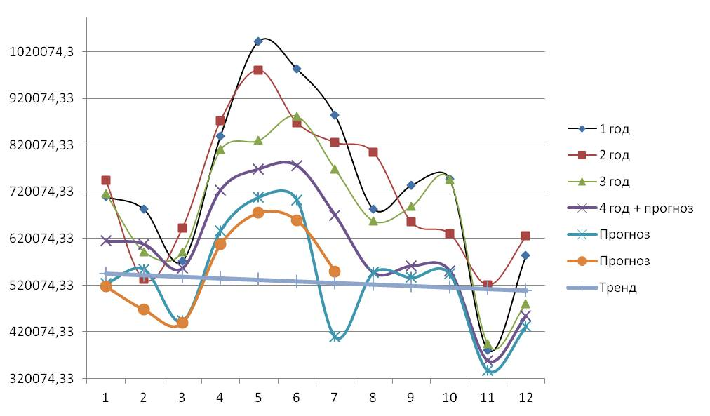

Рисунок-1. График чего-то.

# 2.2 Пункт А2

Описание пункта А2…

# 2.2.1 Пункт L1

Описание пункта 2.2.1…. какой то текст ….. Описание пункта 2.2.1…. какой то текст ….. Описание пункта 2.2.1…. какой то текст …..

# 2.2.2 Пункт L2

Описание пункта 2.2.2…. какой то текст …..Описание пункта 2.2.2…. какой то текст …..Описание пункта 2.2.2…. какой то текст …..

# 3. Пункт Б

Описание пункта Б… (КАЖДЫЙ ПУНКТ - ГЛАВНЫЙ ПУНКТ НА НОВОЙ СТРАНИЦЫ - КРОМЕ ПОДПУНКТОВ 2.1, 2.2, 3.1, И ТП)

# 3.1 Пункт Б1

Описание Б1…

**Заключение**

Итоги работы….

# ПРИЛОЖЕНИЕ А

1. Программный код №1.

(*используйте расширение google, Code Blocks -> выставите язык python, theme: tommorow-night-blue*)

* шрифт для кода в самой работе - **Courier New**, размер **12**;
* шрифт для кода в приложении - **Courier New**, размер **или 8, или 10**;

| def foo(a: int, b: int) -> int:  return a + b  foo(1, 2) |
| --- |

**Таблица Оценивания Отчетной Работы;**

$Оценка_{макс}= 20 Баллов$**;**

| Ученик | ОР сдана вовремя.  (+3б) | ОР соблюдены все требования по оформлению  (+5б) | ОР программа полностью рабочая  (+6б) | ОР Т1  (+3б) | ОР Т2  (+3б) | есть ли понижение оценки или нет  (-2б) | ИТОГО: |
| --- | --- | --- | --- | --- | --- | --- | --- |
|  |  |  |  |  |  |  |  |

*\*пометка к таблице: T1, T2 - теоретические/доп вопросы по работе. ОР - отчетная работа;*

**Таблица Оценивания Итоговой Работы;**

$Оценка_{макс}= 34 Балла$**;**

| Ученик | ИР сдана вовремя.  (+3б) | ИР соблюдены все требования по оформлению  (+6б) | ИР программа полностью рабочая  (+8б) | ИР пред защитная практико-самостоятельная работа/задание;  (от 1 до 5б) | ИР Т1  (+4б) | ИР Т2  (+4б) | ИР Т3  (+4б) | снижение оценки  (-2б) | ИТОГО: |
| --- | --- | --- | --- | --- | --- | --- | --- | --- | --- |
|  |  |  |  |  |  |  |  |  |  |

*\*пометка к таблице: ИР - итоговая работа;*

**Таблица пояснительной записки по Итоговой Работе;**

| Ученик | Тема Итоговой Работы. | Количество страниц; Количество таблиц; Количество изображений/картинок/графиков; Количество Приложений (A, B,..); |
| --- | --- | --- |
|  |  |  |

**Таблица КТ - контрольные точки;**

*от 1 до 3 КТ максимум;*

| Ученик | **КТ1**  Дата: ______________ | **КТ2**  Дата: ______________ | **КТ3**  Дата: ______________ |
| --- | --- | --- | --- |
|  | Выполнено: ________% | Выполнено: ________% | Выполнено: ________% |

**Тема Клон Терминала Windows OS. - пример оформления работы.**

**(стоит отметить - что данная работа в примере выполнена не идеально - поэтом это лишь примерный пример как надо оформлять работу!)**

[*https://docs.google.com/document/d/1AQu4LgDrrPgL-92TxJZkArO5gOb5IT-TZgXOAZBupjE/edit?usp=sharing*](https://docs.google.com/document/d/1AQu4LgDrrPgL-92TxJZkArO5gOb5IT-TZgXOAZBupjE/edit?usp=sharing)